Trabajo practico de laboratorio ASSD
Implementación de filtros digitales FIR en tiempo real

Objetivo: Diseñar filtros FIR y comprobar su funcionamiento sobre el Procesador de señales DSP56303

Con el fin de realizar la práctica cada grupo recibirá los siguientes materiales que deberán ser entregados al finalizar la práctica.

- Un sistema de evaluación de motorota para el DSP 56303
- Una fuente de 9V
- Un cable para la comunicación serie RS232
- Dos cables de audio

No conectar nada hasta que se indique!!!!

Como primer paso se deberán instalar el programa y drivers para comunicar la PC con el modulo de evaluación (EVM). Para instalar el programa descargar el archivo Dbg56k32.rar desde la siguiente dirección: http://ik.itba.edu.ar/~jacoby/AssD/EVM56303/

Una vez instalado descargar el archivo FIR2010.rar que se encuentra en
http://ik.itba.edu.ar/~jacoby/AssD/ extraer la carpeta FIR2010 y colocarla en C:\

A continuación conectar el cable de comunicaciones RS232 desde la placa de evaluación a la PC (verificar que los conectores queden firmemente conectados) y luego conectar la fuente (no antes !!!) VER DIAGRAMA.
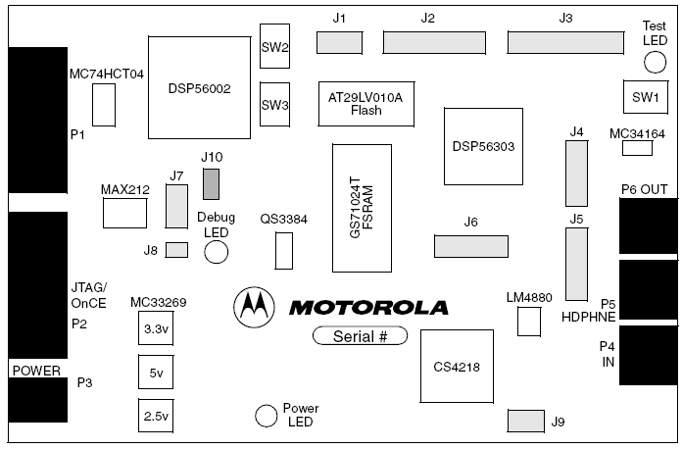
RS232
Fuente

Conectar la fuente y ejecutar el programa recién instalado si todo esta bien se deberá ver lo siguiente:

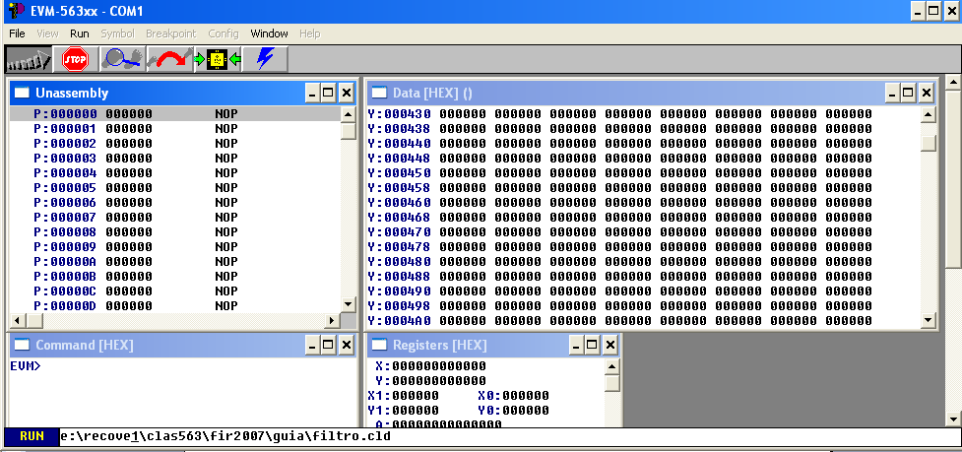

Presionar el botón stop con lo cual deberemos ver lo siguiente:
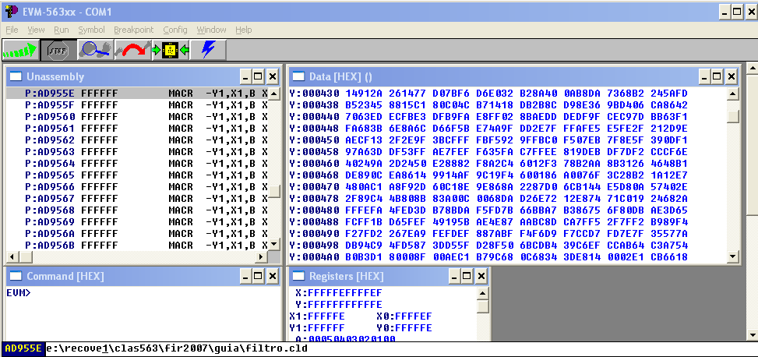

Si todo esta bien el panel data deberá contener todos los valores en celeste de no ser asi cerrar el programa apagar o desconectar la fuente esperar unos segundos y volver a iniciar la secuencia es decir 1- alimentar 2-ejecutar el programa.

A continuación se realizara un test del front end analógico para lo cual se conectaran los cables de audio como se indica a continuación
Line out
Line in

Los canales izq y der de la entrada line-in deberán unirse y enviarse a un generador con una señal senoidal de 1Khz y una amplitud de aproximadamente 6 Vpp verificar que el nivel de continua sea mínimo.
L
R
GND
To Line (EVM)
Generador
1KHz ~
6Vp-p

Para probar la placa se cargara un programa llamado canio.cld que copia la entrada analogica (Line-in) a la salida analogica (Line-out). Para cargarlo File → Load
El programa canio.cld se encuentra en C:\FIR2010
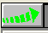
Una vez cargado ejecutamos el programa en el DSP con el boton verde

En uno de los dos canales de salida (izq o der ) deberá verse la señal de entrada.

A continuación se diseñara n diversos filtros empezando por un pasabajos que ya fue diseñado en matlab. Seguir los siguientes pasos:

- Abrir el matlab y poner C:\FIR2010 como directorio por defecto
- Abrir el archivo LPASS.M y analizarlo.
- Ejecutarlo

Una vez ejecutado se genera un archivo filtro.cld que es el que se debera cargar en el EVM como se hizo con canio.cld

Especificación de los diseños
Lowpass

fs=48000
fp=N*1000
fa=N*1000+200
Ap=1
Aa=40

Hipass

fs=48000
fp=N*1000+200
fa=N*1000
Ap=1
Aa=40

Bandpass

fs=48000
fa1=N*1000
fp1=N*1000+200
fp2=(N+1)*1000
fa2=(N+1)*1000+200
Ap=1
Aa=40

fp
fa
fp1
fp2
fa2
fa1
fa
fp

N = Numero de Grupo Todas las frecuencias están en Hz

A continuación abrir el archivo pm.m en matlab estudiar el script y ejecutarlo

